附件

系统操作手册

一、系统登录
1.通过浏览器输入网址：
http://frontend.safe.lonhcloud.net:8000/home，回车后打开系统登录界面，如下图：
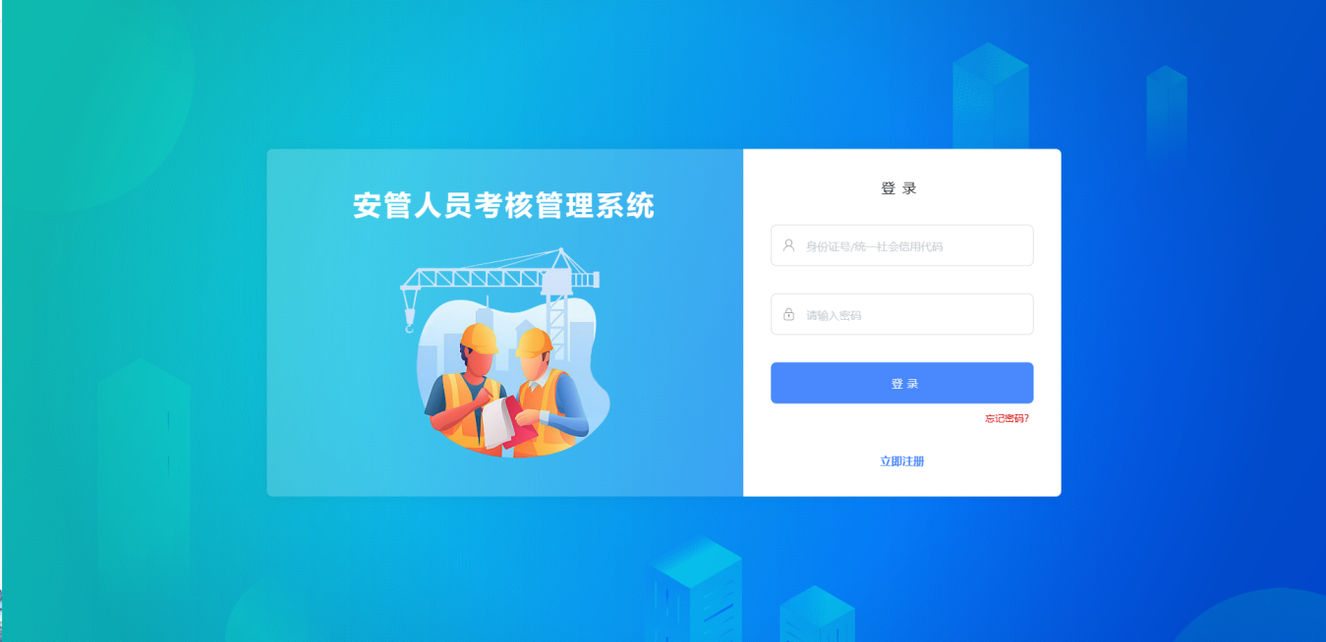
2.在登录界面输入已有账号和密码（默认账号：身份证号，密码：证件号后6位，含字母时统一输入大写），点击“登录”按钮登录系统，如下图：
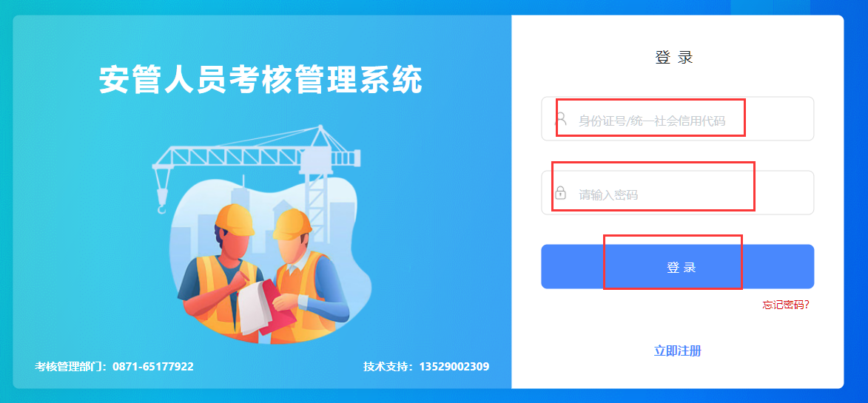
- 如无账号，请点击立即注册，如实填写个人信息后进行账号注册，如下图：

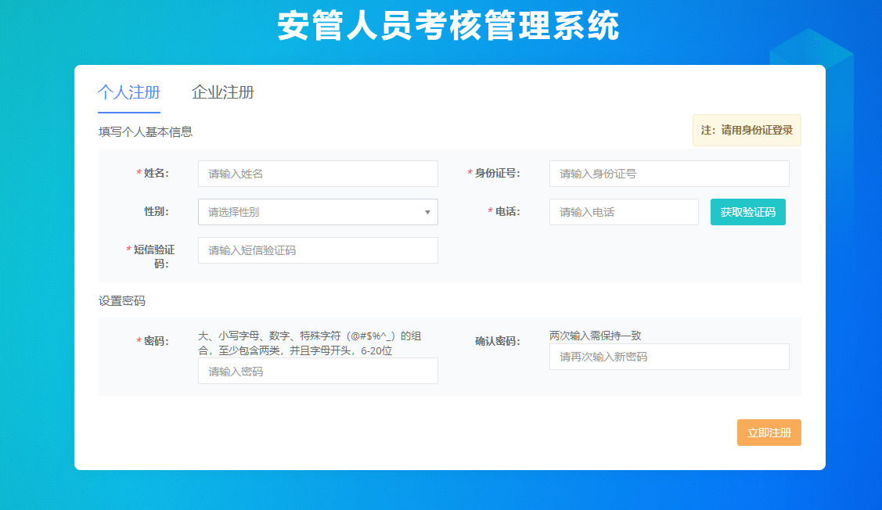
二、考试报名
考试报名由个人发起，登录《云南省安管人员考核管理系统》后，按照如下操作步骤进行考核报名及其他相关操作：
- 考试信息查询及确认：依次点击“考试”->“考场信息安排”，查询考试安排情况，确认当前日期在考试报名时间范围内才可进行考试报名，如下图：
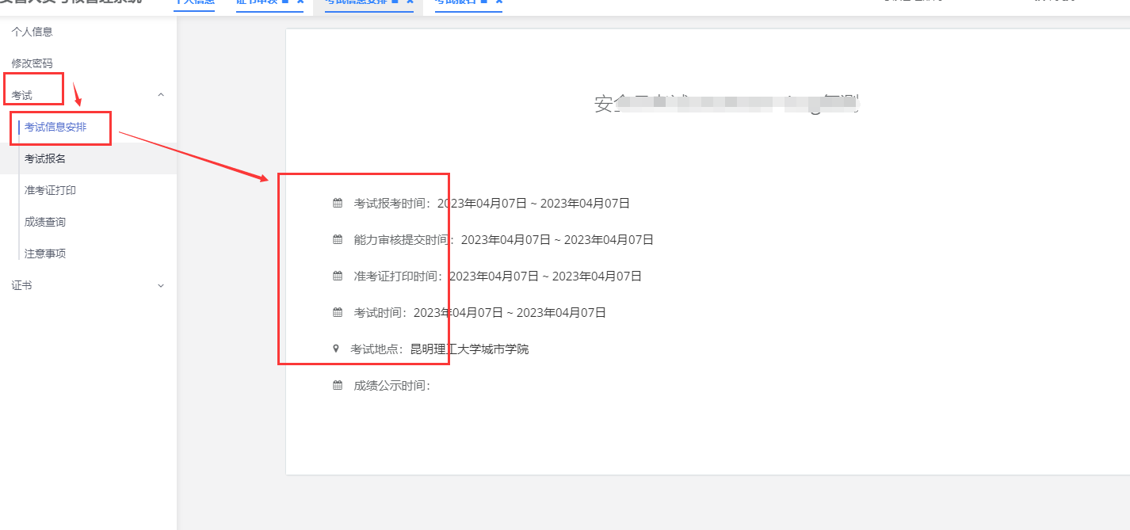
- 报名及报名结果查看：点击“考试报名”，选择当期考试，补充资料后点击“确认提交”按钮提交报名信息（注：“保存”按钮为临时保存，不提交报名信息），等待审核通过，如下图所示：
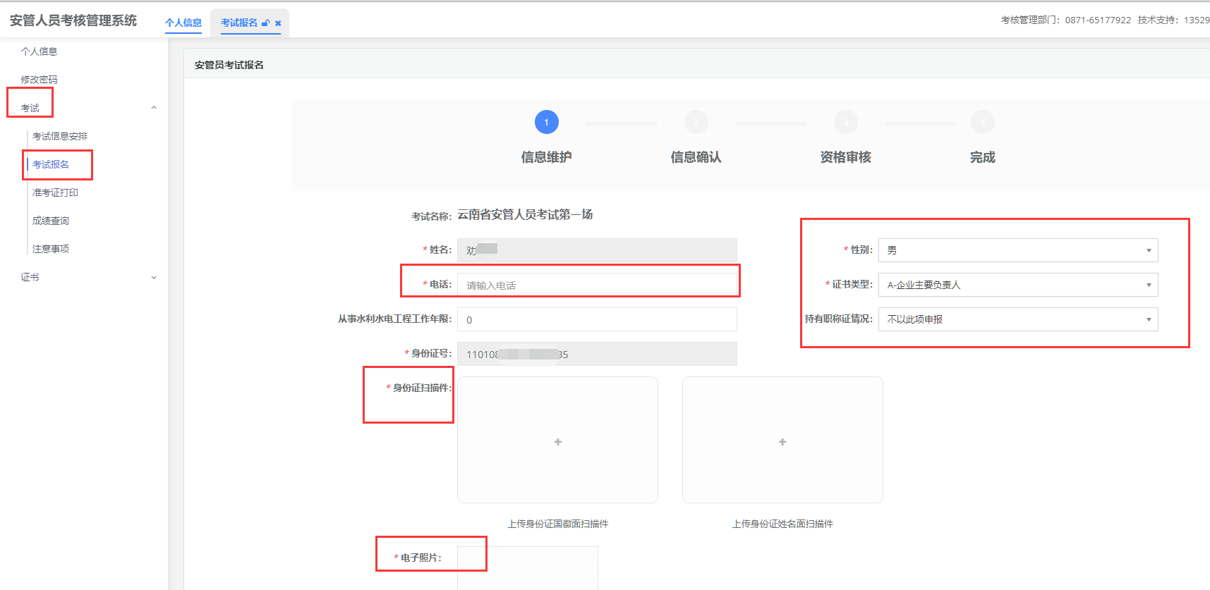
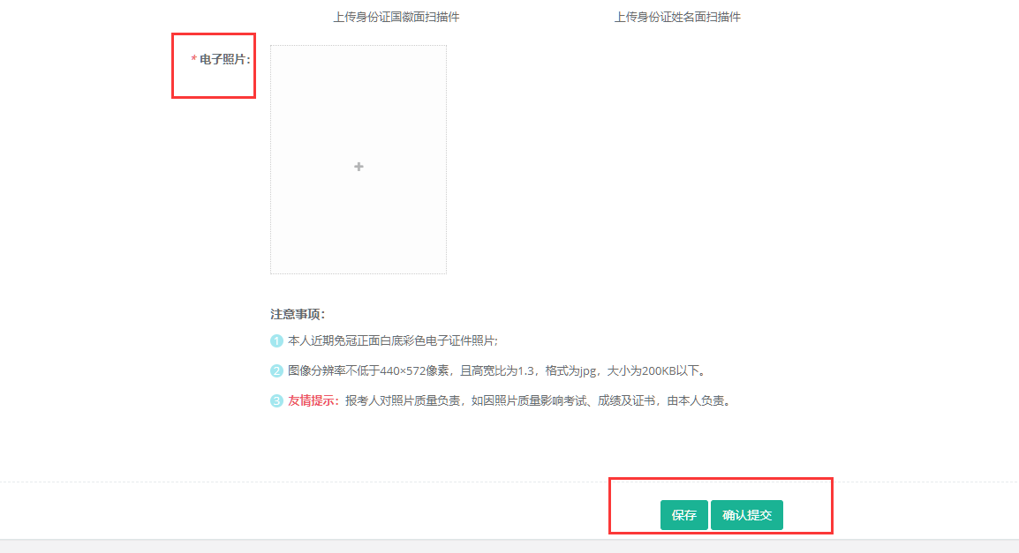
报名信息完善
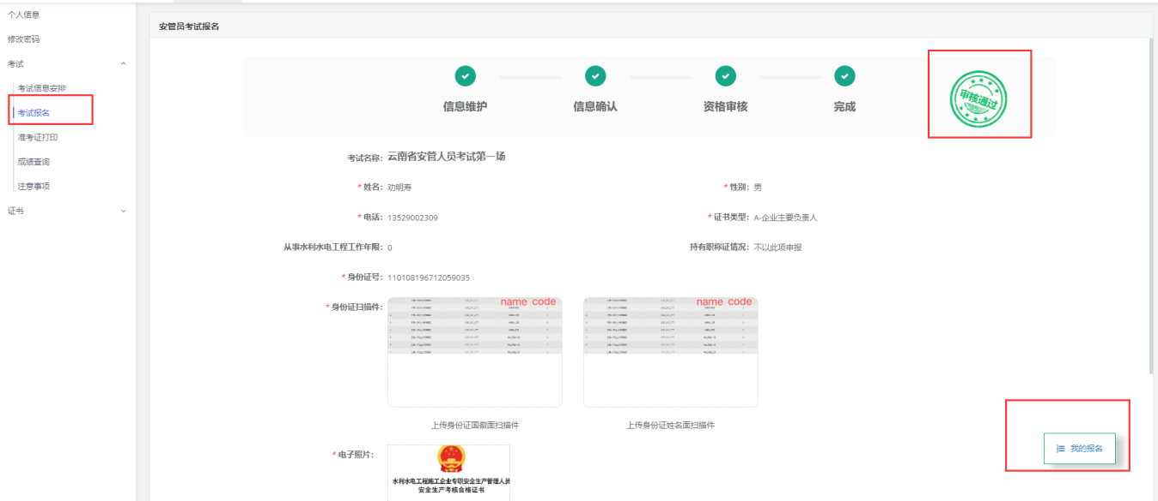
报名审核结果
注意事项：请及时查看报名审核结果，如出现审核不通过情况，请及时按照要求修改报名信息重新提交，如下图所示：
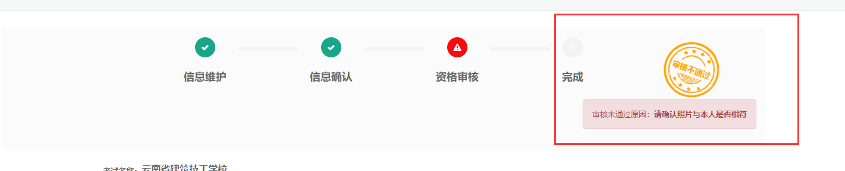
审核不通过
- 打印准考证：审核通过后，根据考试信息安排，在指定时间内打印准考证信息，依次点击“考试”->“准考证打印”，如下图所示：
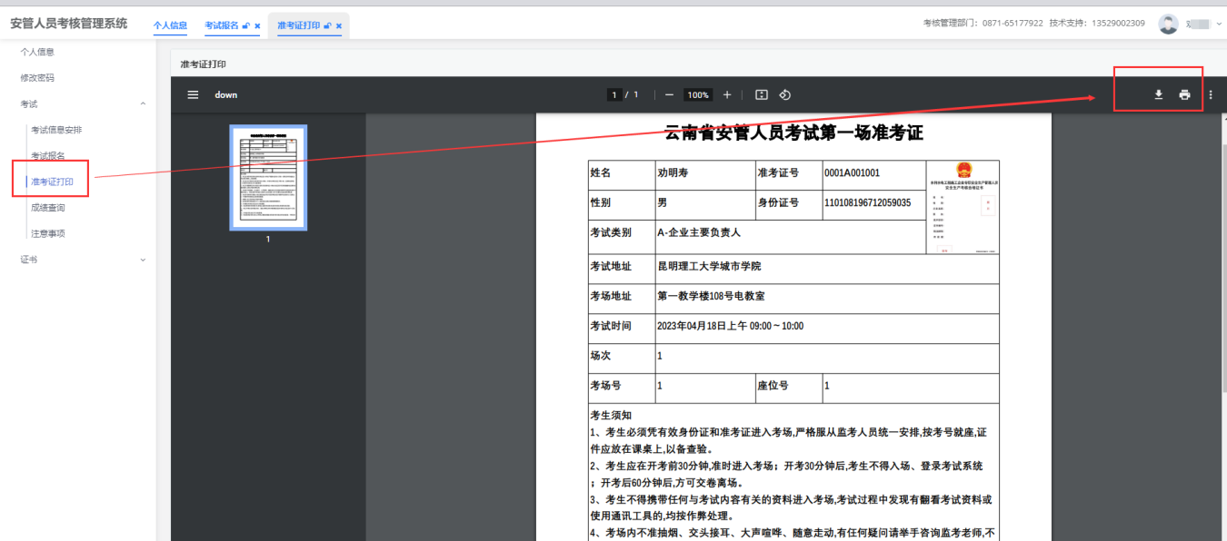
注意事项：请及时打印准考证，并有效保存，过期后将不能再打印。
- 成绩查询：成绩公布后，登录系统，依次点击“考试”->“成绩查询”，可查看当前及历史考试成绩，如下图所示：
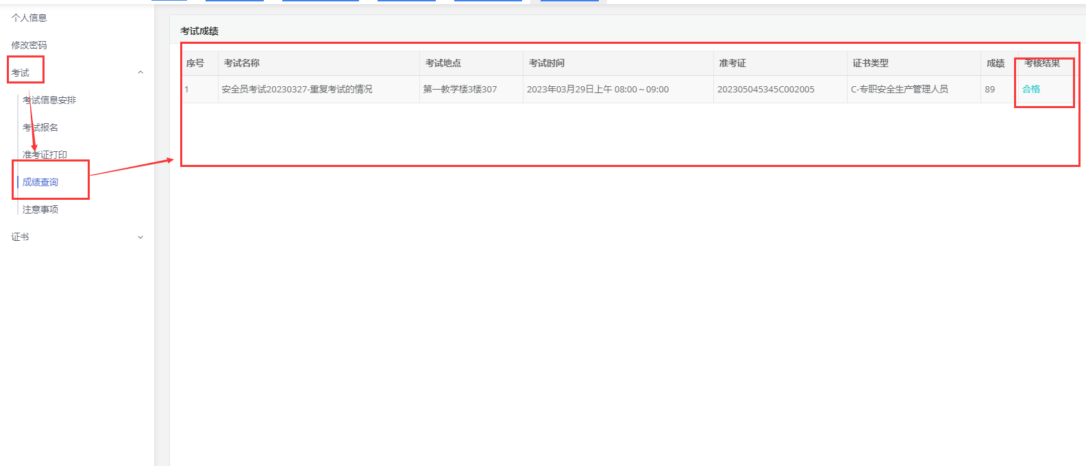
三、修改密码
密码修改方式有两种，方式一：鼠标指向右上角的头像，可显示“修改密码”功能，点击后进入修改界面；方式二：在系统左侧功能栏中可找到修改密码选项，如下图所示：
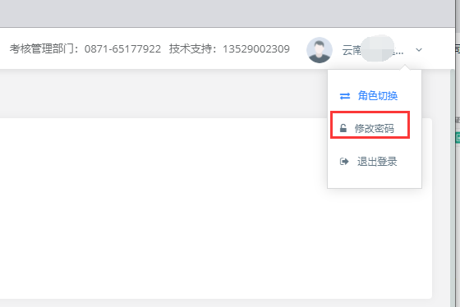
方式一
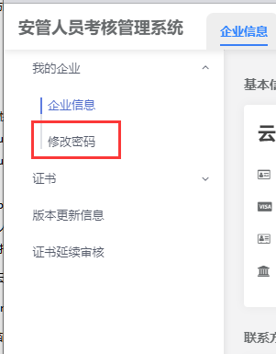
方式二：企业端
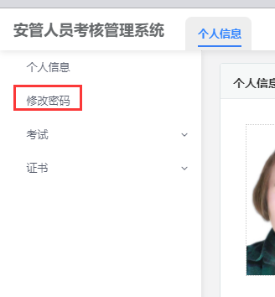
方式二：个人端
- 基本信息维护
基本信息维护包含个人和企业两部分变更，涉及证书内容的信息变动后需要个人提交证书变更，对电子证书信息进行更新。
1.个人信息变更：点击“个人信息”后可对个人证件信息进行维护，点击“修改基本信息”可对个人基本信息进行数据维护，如下图所示：

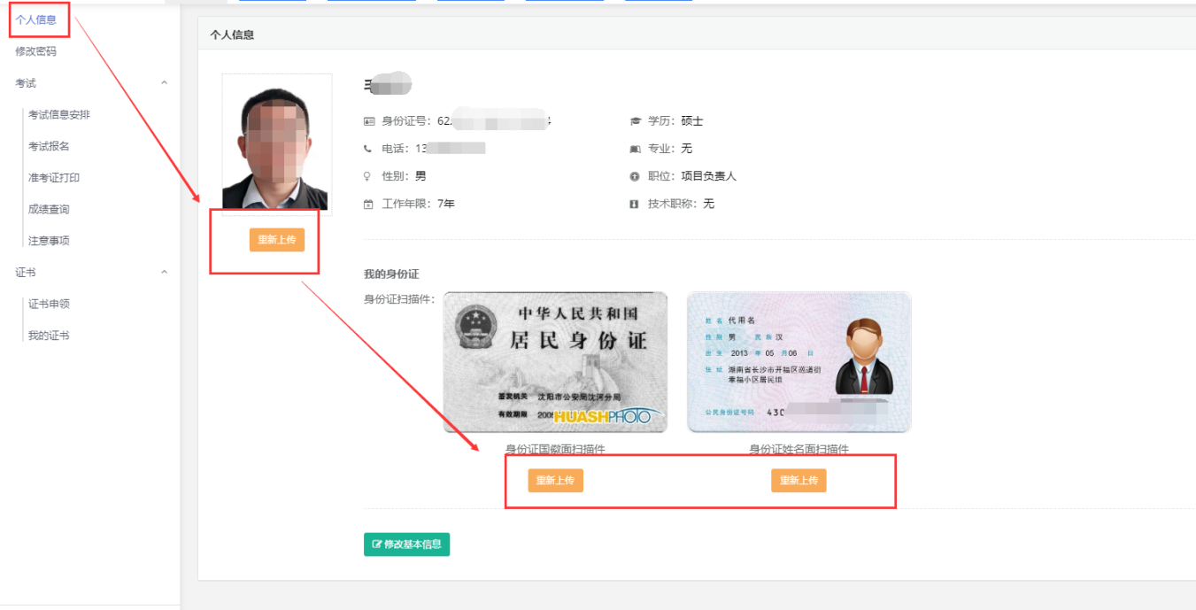
证件信息维护
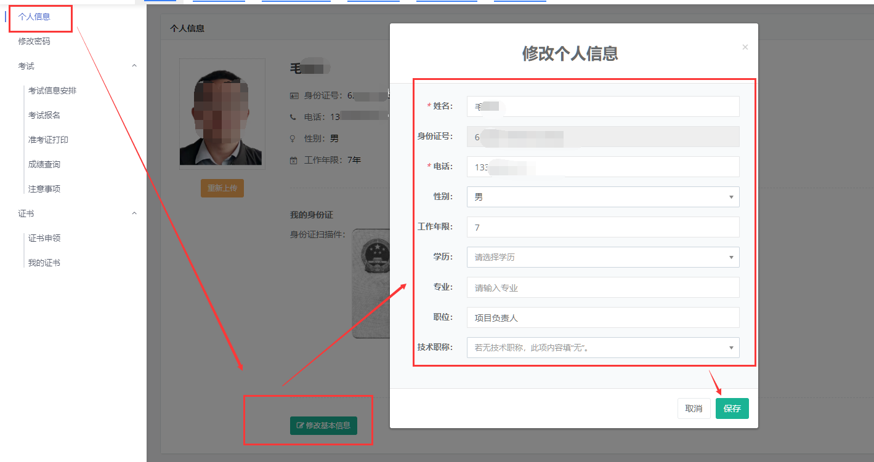
基本信息维护

2.企业信息变更：点击“我的企业”->“企业信息”，可查看企业基本信息，如有变动，请点击下方的“修改附件”或“修改基本信息”按钮，对本单位信息进行维护，如下图所示：
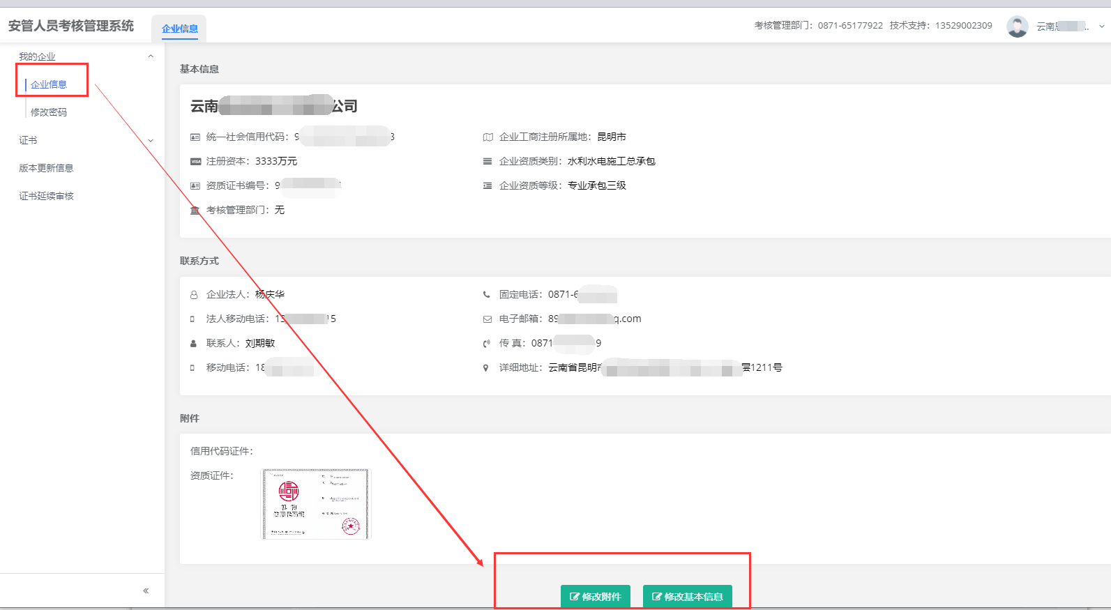
选择维护内容
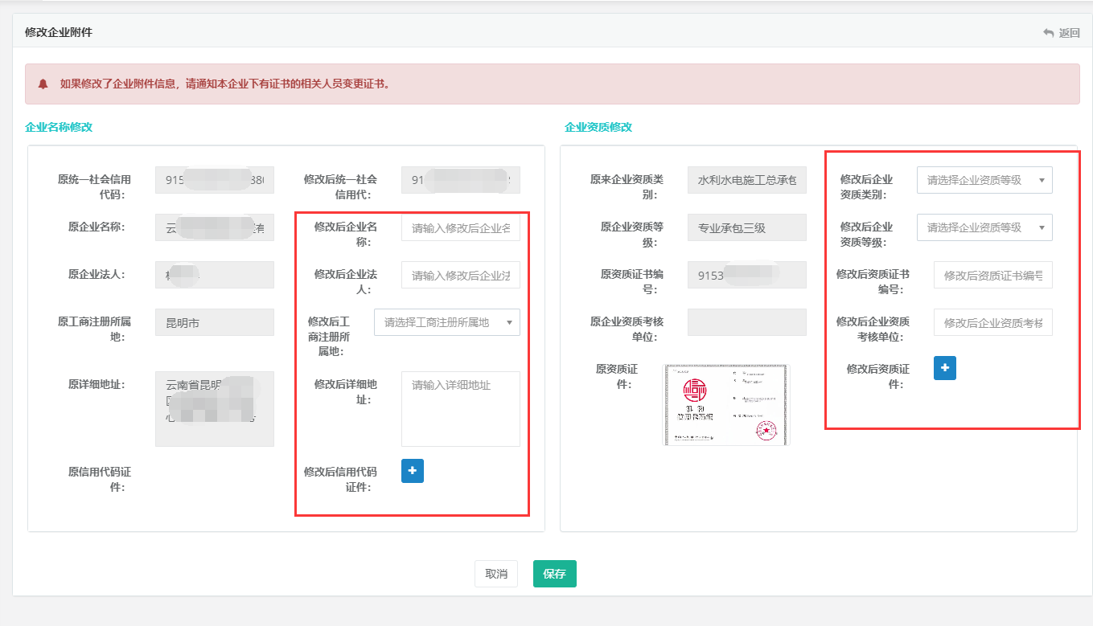
修改附件（涉及电子证书变动）
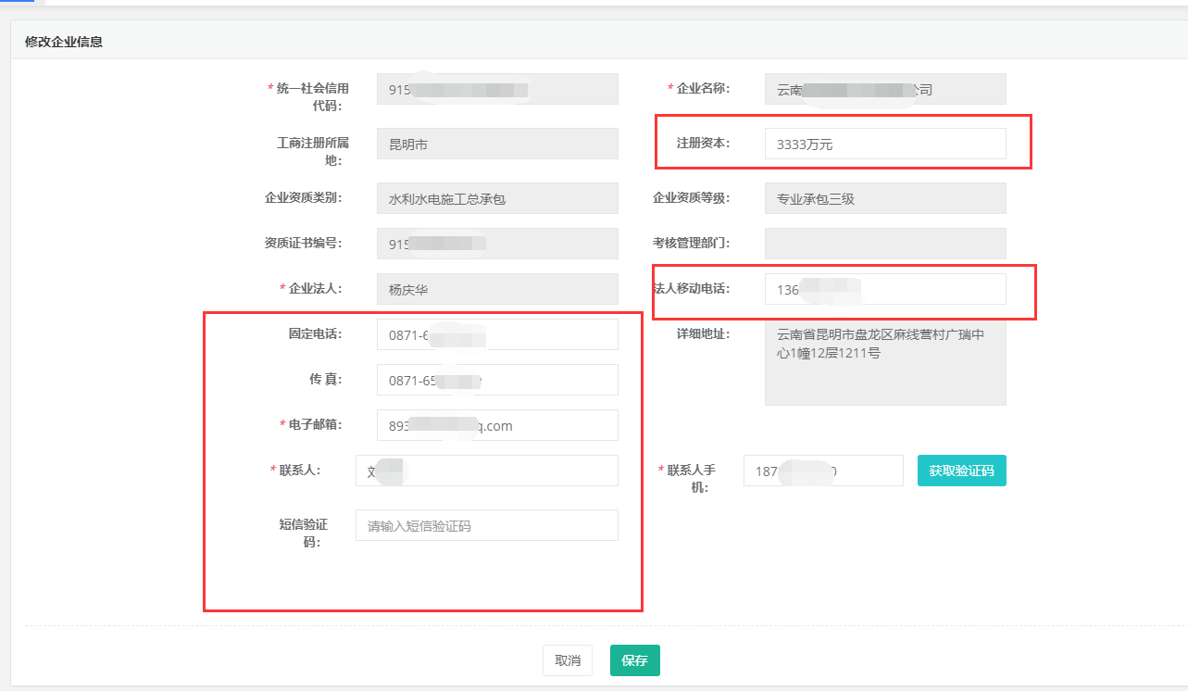
修改基本信息

